**ANALISIS DAN PERANCANGAN PERANGKAT LUNAK**

**APLIKASI BUDDYJECT - MANAJEMEN PROYEK UNTUK AKTIVITAS BELAJAR ONLINE**



**DISUSUN OLEH :**

Kelompok 16

1. Ester Martogi Gultom (11S18052)
2. Laura Elisabeth Sinaga (11S18060)
3. Devita Yolanda Tampubolon (11S18062)

**PROGRAM STUDI SARJANA INFORMATIKA**

**FAKULTAS INFORMATIKA DAN TEKNIK ELEKTRO**

**INSTITUT TEKNOLOGI DEL**

**T.A.2020/2021**

1. **PRE-REQUIREMENT**
2. **Deskripsi Current System (Dilengkapi dengan Activity Diagram)**

Analisis sistem adalah bagian dari daur hidup pengembangan sistem (System Development life cycle / SDLC). Tujuan dari analisis sistem adalah mempelajari dan memahami sistem saat ini untuk kemudian menganalisis masalah yang ada, melihat peluang untuk mengembangkannya dan batasan-batasannya.

Fase analisis sistem terdiri dari tiga subfase (Hoffer George Valacich, 1999:240), yaitu :

1. Menentukan kebutuhan sistem (determine System requirement)

2. Menyusun kebutuhan sistem (structuring System requirement)

3. Membuat alternatif strategi desain sistem dan memilih yang terbaik.

Current System dapat diartikan sebagai system saat ini. Dimana, merupakan Langkah utama yang harus dilaksanakan sebelum memberikan bentuk sisten yang diusulkan. Karena pada dasarnya harus ada landasan untuk membangun sebuah system, bisa berupa permasalahan yang terjadi dan harus segera diselesaikan agar tidak mengganggu proses bisnis.

Dalam hal ini, digunakan sebuah Activity Diagram. Dimana, Activity Diagram merupakan rancangan aliran aktivitas atau aliran kerja dalam sebuah sistem yang akan dijalankan. Activity Diagram juga digunakan untuk mendefinisikan atau mengelompokan aluran tampilan dari sistem tersebut. Activity Diagram memiliki komponen dengan bentuk tertentu yang dihubungkan dengan tanda panah. Panah tersebut mengarah ke-urutan aktivitas yang terjadi dari awal hingga akhir.

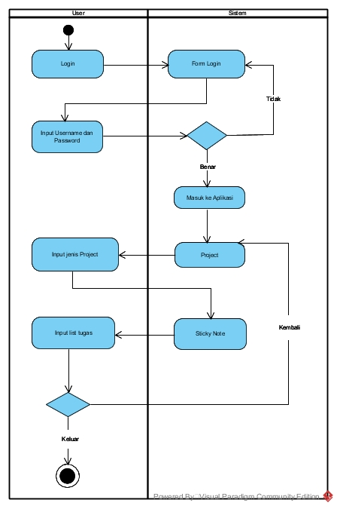

1. **Deskripsi Singkat New System**
2. **REQUIREMENT**
3. **Use Case Diagram**
4. **Requirement List (Non Functional Requirement dan Usability Requirement)**
5. **Interface Prototype**
6. **Glossary**